棠湖中学外语实验学校附属小学
二年级第7周周末练习题
班级 姓名 家长签字
一、我是计算小能手。
24+36+40 = 53-38+9 = 16+35+20 = 50＋15+18 = 58-20+7 =
72－29-10 = 81-28-9 = 97-20-19 = 58－18-20 = 85－78+45 =
3×8= 5×8= 3×9= 2×8= 3×3= 2×6= 9×5= 7×3= 5×6=
二、找规律填数。
（1）12、16、（ ）、（ ）、（ ）、（ ）
（2）18、15、12、（ ）、（ ）、（ ）
（3）1、4、9、（ ）、（ ）、（ ）
三、把口诀补充完整。
五八（ ） 三五（ ） 五（ ）三十五
二七（ ） （ ）（ ）二十一 （ ）（ ）二十五
三九（ ） （ ）九十八 三（ ）十八
四、在○里填上“＞”“＜”或“＝”。
3×4○4+4+4 5×5○5+5 1×1○1+1
5×9○45 7×2○5×3 7×3○7+3
五、连一连。
2个6相加 2个6相乘 2和6相加 6个2相加

2×6 2＋6 6×6 6+6 2+2+2+2+2+2
六、填一填。
9+9+9=□×□ 4+4+4+4+3=□×□＋□
7+7=□×□ 7×3—7=□×□
□+□+□=6×3 □×□=6
七、填一填。
1、（ ）张2角是一元，（ ）张一角是一元，（ ）张5角是一元。
2、一张5元换（ ）张一元和（ ）张2元。
3、一张50元换（ ）张10元或（ ）张5元。
八、在（ ）填上“﹥”“﹤”或“﹦”
1角（ ）10分 3元（ ）32角 60角（ ）6元
1元9角（ ）2元 5元4角（ ）5角4分 5元4角（ ）54角
6元5角+5角（ ）7元 8元（ ）10元-1元5角
九、列竖式计算下列各题。
9+29-19= 65+27+8= 100-82-18= 93-79+28= 100-17+9=

十、解决下面的问题。
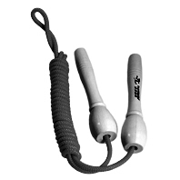
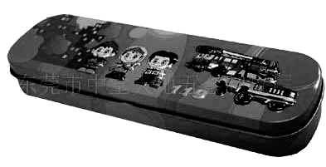
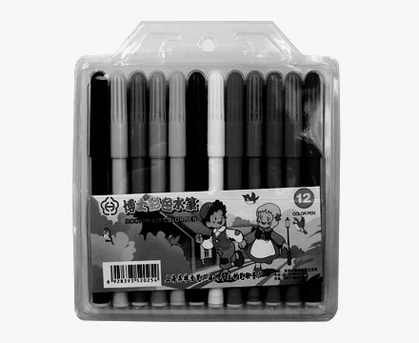
1、
跳绳2元



羽毛球2元
毽子2元
钢笔5元
文具盒5元
水彩笔5元

（1）买体育用品花了多少元？ （2）买3个文具盒要多少元？

（3）买4支钢笔和一个羽毛球需要多少元？

（4）请你提一个用乘法解决的问题。

2、淘气有28颗糖，笑笑比淘气多19颗，机灵狗比笑笑少8颗，机灵狗有多少颗？

思考：一头牛可以换5只羊，1只羊可以换8只兔，1头牛可以换几只兔？（要求：请用图表示出你的思考过程）

